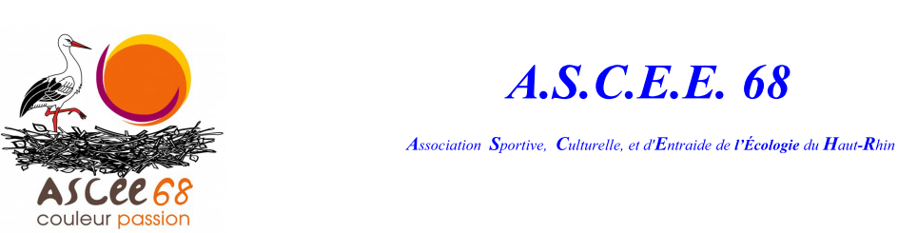

L’ASCEE 68 a le plaisir de vous proposer un

Atelier Bredalas
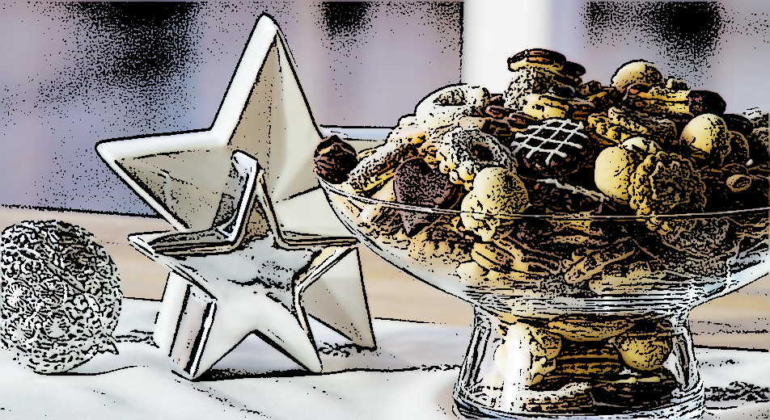

Samedi 6 décembre 2025
à partir de 9h et jusqu’à 15h (accueil à compter de 8h45)
retrouvons-nous au Club House de GUNDOLSHEIM (68250)
2 rue du Schlosshof

Apportez 1 à 2 pâtes à gâteaux différentes de environ 1 kg chacune et vos ustensiles de cuisine (rouleau à pâtisserie, emporte-pièces, couteaux, papier sulfurisé, plaques de cuisson, voilettes à pâtisserie, pinceau glaçage…).
Vous repartirez donc de cet atelier avec un joli assortiment de gâteaux. N’oubliez pas de prévoir des boîtes pour les emporter !

Vous pourrez participer au repas de midi qui vous est offert par l’ASCEE68.

⇒ Cet atelier est gratuit mais le nombre de places est limité à 10 personnes.
En cas d’empêchement de dernière minute, merci de respecter les organisateurs et les personnes souhaitant y participer, prévenez de votre absence !

Nota : Les personnes pouvant y participer sont les membres ayant une carte annuelle à jour (membre ACTIF et membre EXTERIEUR). Les personnes extérieures (occasionnelles) ne pourront donc pas participer à cet atelier.
N’hésitez pas à contacter Colette PY en cas de doute.

Comment s’inscrire ?
Si cette animation vous intéresse, retourner la fiche d’inscription ci-après pour
le vendredi 28 novembre 2025 délai de rigueur.

TALON – REPONSE

Réponse pour le vendredi 28 novembre 2025 délai de rigueur à :

Colette PY – DDT/ASCEE68 – Cité adm. Bât. K – 68026 COLMAR Cedex

Tel : 07 81 22 00 42 – adresse mail : colette.py@haut-rhin.gouv.fr

NOM – PRENOM* : ______________________________________________________________
N°ASCEISTE* : _________________________________________________________________

Adresse mail * : ________________________________________________________________

Téléphone professionnel :__________________________________________________________
Téléphone portable* :____________________________________________________________

* obligatoire afin de permettre de vous contacter si besoin.

participera à l’atelier bredala

Afin de mieux nous organiser, merci de remplir les informations suivantes :

□ Je serai seul.e et participerai au repas de midi
□ Je serai seul.e et ne participerai pas au repas de midi

□ Je serai accompagné.e de ……(nombre) adultes et …..(nombre) enfants et nous participerons au repas de midi.
□ Je serai accompagné.e de ……(nombre) adultes et …..(nombre) enfants et nous ne participerons pas au repas de midi.

Afin de pouvoir disposer d’une jolie variété de gâteaux, merci d’indiquer les pâtes à gâteaux que vous amènerez (1 à 2 pâtes différentes par participant) :

…………………………………………………………………………………………………………………..
…………………………………………………………………………………………………………………..
…………………………………………………………………………………………………………………..
…………………………………………………………………………………………………………………..
…………………………………………………………………………………………………………………..
…………………………………………………………………………………………………………………..

RAPPEL ! N’oubliez pas de prévoir des boîtes pour ramener des gâteaux chez vous !


!!! IMPORTANT !!! - à noter :

Des photos seront prises lors de l’atelier. Elles seront diffusées sur le site de l’ASCEE. Si vous ne souhaitez pas apparaître sur les photos, merci de cocher la case ci-dessous.

□ Cochez cette case, si vous ne souhaitez pas apparaître sur les photos prises lors de l’atelier.

